جامعة الموصل/ كلية الفنون الجميلة | ا.م.د الوان خليف محمود
قسم الفنون التشكيلية | الصف الرابع: المحاضرة الاولى
محاضرة: فن جداريات الفريسكو (Fresco Murals)
1- مفهوم الفريسكو وتقنياته
كلمة فريسكو (Fresco) مشتقة من الإيطالية "affresco" أي "طريّ" أو "طازج". يُستخدم هذا المصطلح لوصف رسم الجدران باستخدام الجص الطري كحامل للدهان .
الفريسكو الحقيقي (Buon Fresco): يُرسم على طبقة جص مبتل (intonaco)، حيث تُختلط الألوان بالماء دون الحاجة لمُثبت، وتتشبّع في الجص أثناء جفافه، مما يدمج الصورة في الجدار بصلابة وديمومة .
الفريسكو الجاف (Fresco-secco): يُطبق بعد جفاف الجص، باستخدام ألوان مختلطة بمواد لاصقة مثل الغراء أو بيض أو زيت .
الـ"ميزّو فريسكو" (Mezzo Fresco): يُرسم على جص يكاد يجفّ، ما يساوي بين الدقة والحركة أثناء التنفيذ، وهو ما مكّن الفنانين من رسم مساحات كبيرة بشكل سلس .
2- الأصول والتاريخ
أصول تقنية الفريسكو غير محددة بدقة، إلا أنها تعود إلى الحضارات القديمة مثل
المينوانيّة في كريت، والمصريين القدماء، والرومان في بومبي ، من أشهر الأعمال المينوانية: جداريّة "Bull- Leaping" في كنوسوس والتي تُظهر مشهدًا احتفاليًا بالألعاب البهلوانية ، كما اكتُشفت جداريات رائعة في أكروتيري بسنتوريني تعود إلى العصر البرونزي ومن بينها لوحات طبيعية أولى مثل "Spring Fresco" التي تُعد أول منظر طبيعي في الفن الأوروبي .
3- النهضة الأوروبية والفريسكو
شهد الفريسكو انتعاشًا لافتًا خلال عصر النهضة الإيطالي، حيث استخدمه كبار الفنانين مثل:جيوتو الذي أدخل الواقعية والتعبير العاطفي في رسوماته الجدارية ,ماساشّيو باعتباره الأول في استخدام المنظور الخطي في الفريسكو، كما في "الثالوث المقدّس" في فلورنسا وميكيلانجيلو ورافائيل في جداريات الفاتيكان (سقف كنيسة سيستين وغرف ستanza)، بما تحمله من عمق فلسفي ودقة فنية .

اذ اعتمد الفنانون مخططات (cartoons) دقيقة قبل التنفيذ بسبب محدودية التصحيح في تقنية الفريسكو .
مع حلول القرن السابع عشر، بدأ "ميزّو فريسكو" يطغى على الفريسكو التقليدي لتسهيل العمل على مساحات كبيرة
4- أهمية الفريسكو وديمومته
يعد الفريسكو من أمتن الفنون الجدارية نظرًا لتشابك الألوان داخل الجص، ما يجعلها تدوم قرونًا دون بهتان استُخدم في تزيين المعابد والمقابر والجدران المعمارية بغرض التجمل والتوثيق، لا سيما في مصر واليونان .
في القرن العشرين، اعاد فنانون مثل دييغو ريفيرا بالتراث المكسيكي استخدام الفريسكو كوسيلة قوية للتعبير السياسي والاجتماعي .
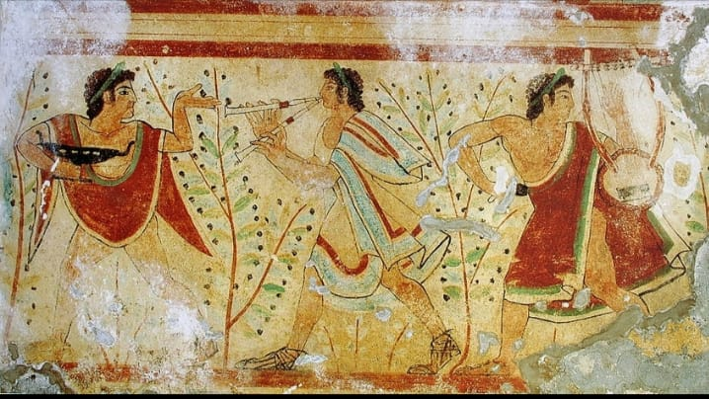
نموذج لفن جداريات الفريسكو

